**Принцип независимости сил**

Если на тело действует не одни, а несколько сил, то каждая сила оказывает своё действие на данное тело независимо от наличия или отсутствия других сил, приложенных к этому телу.

**Третий закон Ньютона**

Всякое действие тел друг на друга носит характер взаимодействия. Силы с которыми действуют друг на друга взаимодействующие тела всегда равны по величине и противоположны по направлению.

$$F_{1,2}=|-F_{2,1}|$$

**Закон сохранения импульса**

$$\frac{d(m_{n},v_{n})}{dt}= {\overline{F_{n}}}^{'}+ \overline{F_{n}}$$

Для нескольких тел: $\frac{d(m1 v1+m2 v2+…mn vn)}{dt}= \overline{F_{1}^{'}}+\overline{F_{2}^{'}}+\overline{F_{n}^{'}}$

$$\sum_{i-1}^{n}{p_{i}=const}$$

$$\sum_{i=1}^{n}{\overline{F_{i}'}}=0$$

Отсюда следует: $\frac{dp}{dt}=\overline{F_{1}^{}}+\overline{F_{2}^{}}+\overline{F_{n}^{}}$

Согласно третьему закону Ньютона: геометрическая сумма всех сил будет равна нулю.

Если система или геометрическая сумма всех внешних сил равна нулю, то получаем:

$$\frac{dp}{dt}=0=>p=const$$

**Если на систему внешние силы не действуют или их векторная сумма равна нулю, то суммарный импульс в системе с течением времени не изменяется.**

**Механическая работа и мощность**

$A=F*S*\cos{α}$, где α – угол между векторами S и F, [Дж] – Джоуль

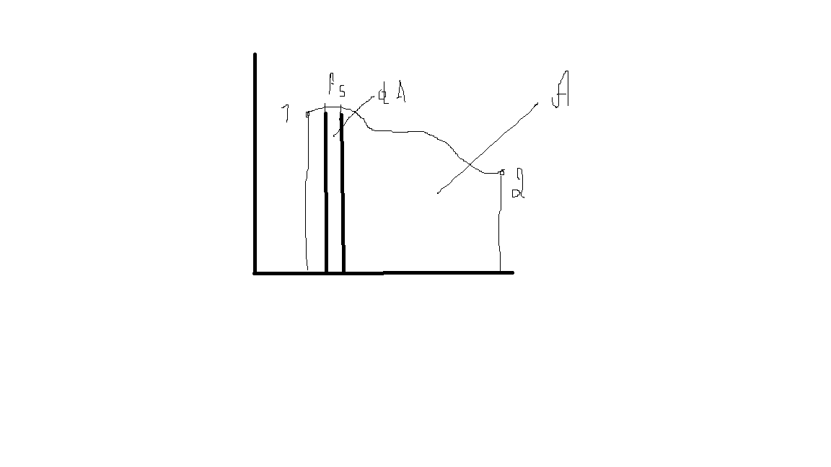

A – полная работа

dA – работа в данном промежутке

**Мощность** – отношение произведённой работы ко времени, в течение которого эта работа произведена.

$N= \frac{A}{t}$, [Вт] – Ватт

**Работа консервативных и неконсервативных сил**

В природе существует два типа силовых полей:

1. Потенциальное

Силы, действующие в этих полях, называются **консервативными**.

Пример: сила тяжести, сила упругости, сила Кулона, гравитационное взаимодействие.

Потенциальные поля обладают тем свойством, что в них работа не зависит от формы пути, а зависит только от начальной и конечной точек пути => в потенциальных полях работа силы по замкнутому пути равна 0.

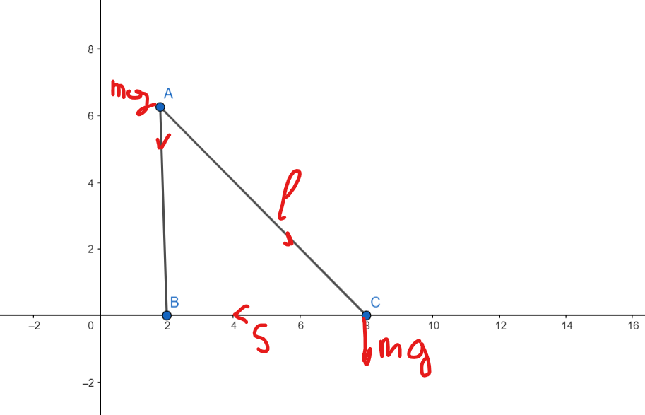

$$A_{AB}= A_{ACB}, A_{AB}=mgh cos0=mgh, A_{ACB}=mgl cosα+mg cos90=mgl cosα$$

1. Непотенциальное

Силы, действующие в непотенциальных полях, называются **неконсервативными**

Пример: сила трения.

**Энергия кинетическая и потенциальная**

**Энергия** – способность тела(системы) совершать работу

**Кинетическая энергия** – энергия движущихся тел, зависит от скорости их движения.

В замкнутой системе кинетическая энергия не меняется и определяется выражением $E_{k}=\frac{{mv}^{2}}{2}= \frac{p^{2}}{2m}$

Если система не замкнута (на неё действуют посторонние силы), то кинетическая энергия меняется => изменение кинетической энергии == работе всех действующих на систему сил, тогда $\frac{{mv_{1}}^{2}}{2}- \frac{{mv_{2}}^{2}}{2}=A$

**Потенциальная энергия** - энергия взаимодействующих тел, зависящая от координат тел системы

$$A= -∆E_{п}$$

Пример: потенциальная энергия поля силы тяжести $E=mgh$

Потенциальная энергия поля силы упругости $F= -kx$, потенциальная энергия равна 0, когда пружина не деформирована, dx – деформация пружины => $dA=-kxdx$, тогда потенциальная энергия будет равна $Е_{п}= \int_{x}^{0}{-kxdx}$ = $\frac{kx^{2}}{2}$, если пружина сживается, то выражение будет с минусом.

Вид потенциальной энергии зависит от поля силы (от вида силы, которая действует на тело)

**Закон сохранения и превращения энергии**

**Полная механическая энергия системы** = кинетическая энергия + потенциальная энергия.

$$E= Е_{к}+ Е_{п}$$

Механическая энергия замкнутой консервативной системы не изменяется в процессе её движения, то есть сумма кинетической и потенциальной энергии остаётся величиной постоянной. $Е_{к}+ Е_{п}=const$

**Общий закон сохранения и превращения энергии** – в замкнутой системе энергия может переходить из одного вида в другой, передаваться от одного тела другому, но общее количество её остаётся величиной постоянной. $Е_{1}+Е_{2}+Е_{n}= const$

Кинематика и динамика вращательного движения.

Вращательное движение – движение при котором все точки тела описывают окружности, центры которых лежат на оси вращения.

Правило правой руки – четыре согнутых пальца расположить в сторону движения, тогда отогнутый палец покажет направление $φ$– аналог пути при линейном движении.

Угловая скорость – векторная величина, равная первой производной угла поворота тела по времени. Вектор угловой скорости направлен вдоль оси вращения и определяется по правилу буравчика.

$ω=\frac{dφ}{dt}$ [рад/с] радиан в секунду.

Период – время одного полного оборота.

$$T=\frac{2Π}{ω}$$

Число полных оборотов, совершаемых телом в единицу времени, называется частотой.

$υ=\frac{1}{T}$, [$c^{-1}$, Гц]

Угловое ускорение $i=\frac{dω}{dt}$ [рад/ $c^{2}$] радиан на секунду в квадрате – векторная величина, равная первой производной угловой скорости по времени. Вектор углового ускорения направлен вдоль оси вращения в сторону вектора угловой скорости при равноускоренном движении и противонаправлен ему при равнозамедленном движении.

**Связь линейных и угловых величин**

$S=R* φ$; v = $\frac{Rdφ}{dt}=Rω$

$$a_{т}=\frac{dv}{dt}=\frac{Rdω}{dt}=Ri$$

$$a_{н}=\frac{v^{2}}{R }=\frac{R^{2}ω^{2}}{R}=Rω^{2}$$